ФЕДЕРАЛЬНОЕ АГЕНТСТВО ЖЕЛЕЗНОДОРОЖНОГО ТРАНСПОРТА
Федеральное государственное бюджетное образовательное учреждение высшего профессионального образования
«Петербургский государственный университет путей сообщения
Императора Александра I»
(ФГБОУ ВПО ПГУПС)
Кафедра «Техносферная и экологическая безопасность»

РАБОЧАЯ ПРОГРАММА
дисциплины
«ЭКОЛОГИЯ» (Б1.Б.9)
для направления
21.03.02 «Землеустройство и кадастры»
профиль «Кадастр недвижимости»

Форма обучения – очная

Санкт-Петербург
2015
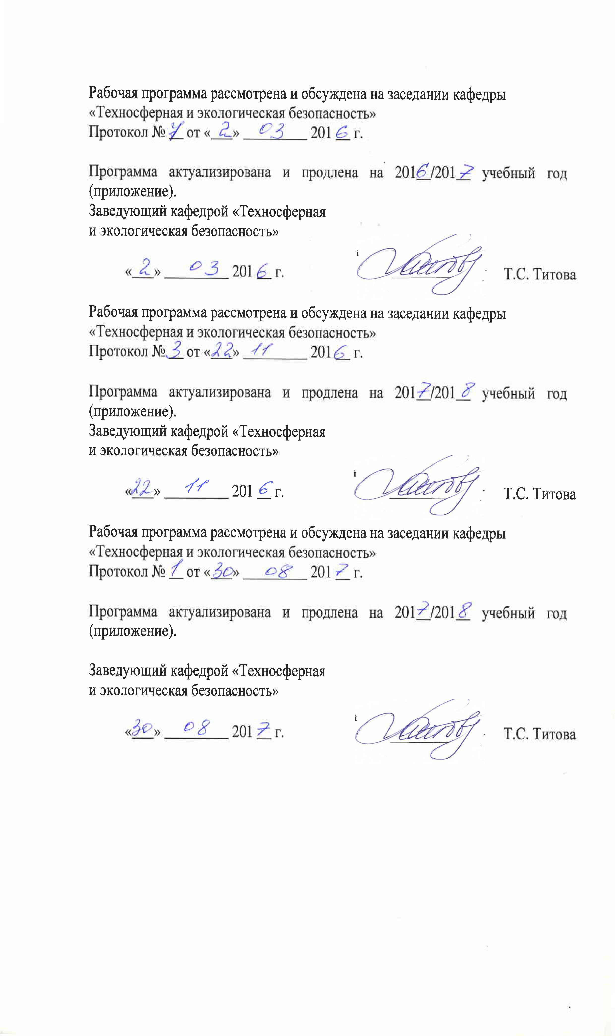
Рабочая программа рассмотрена и обсуждена на заседании кафедры
«Техносферная и экологическая безопасность»
Протокол № __ от «___» _________ 201 __ г.

Программа актуализирована и продлена на 201__/201__ учебный год (приложение).
Заведующий кафедрой «Техносферная и экологическая безопасность» | _________ | Т.С. Титова
«___» _________ 201 __ г. | _________ | Т.С. Титова

Рабочая программа рассмотрена и обсуждена на заседании кафедры
«Техносферная и экологическая безопасность»
Протокол № __ от «___» _________ 201 __ г.

Программа актуализирована и продлена на 201__/201__ учебный год (приложение).
Заведующий кафедрой «Техносферная и экологическая безопасность» | _________ | Т.С. Титова
«___» _________ 201 __ г. | _________ | Т.С. Титова

Рабочая программа рассмотрена и обсуждена на заседании кафедры
«Техносферная и экологическая безопасность»
Протокол № __ от «___» _________ 201 __ г.

Программа актуализирована и продлена на 201__/201__ учебный год (приложение).

Заведующий кафедрой «Техносферная и экологическая безопасность» | _________ | Т.С. Титова
«___» _________ 201 __ г. | _________ | Т.С. Титова

ЛИСТ СОГЛАСОВАНИЙ
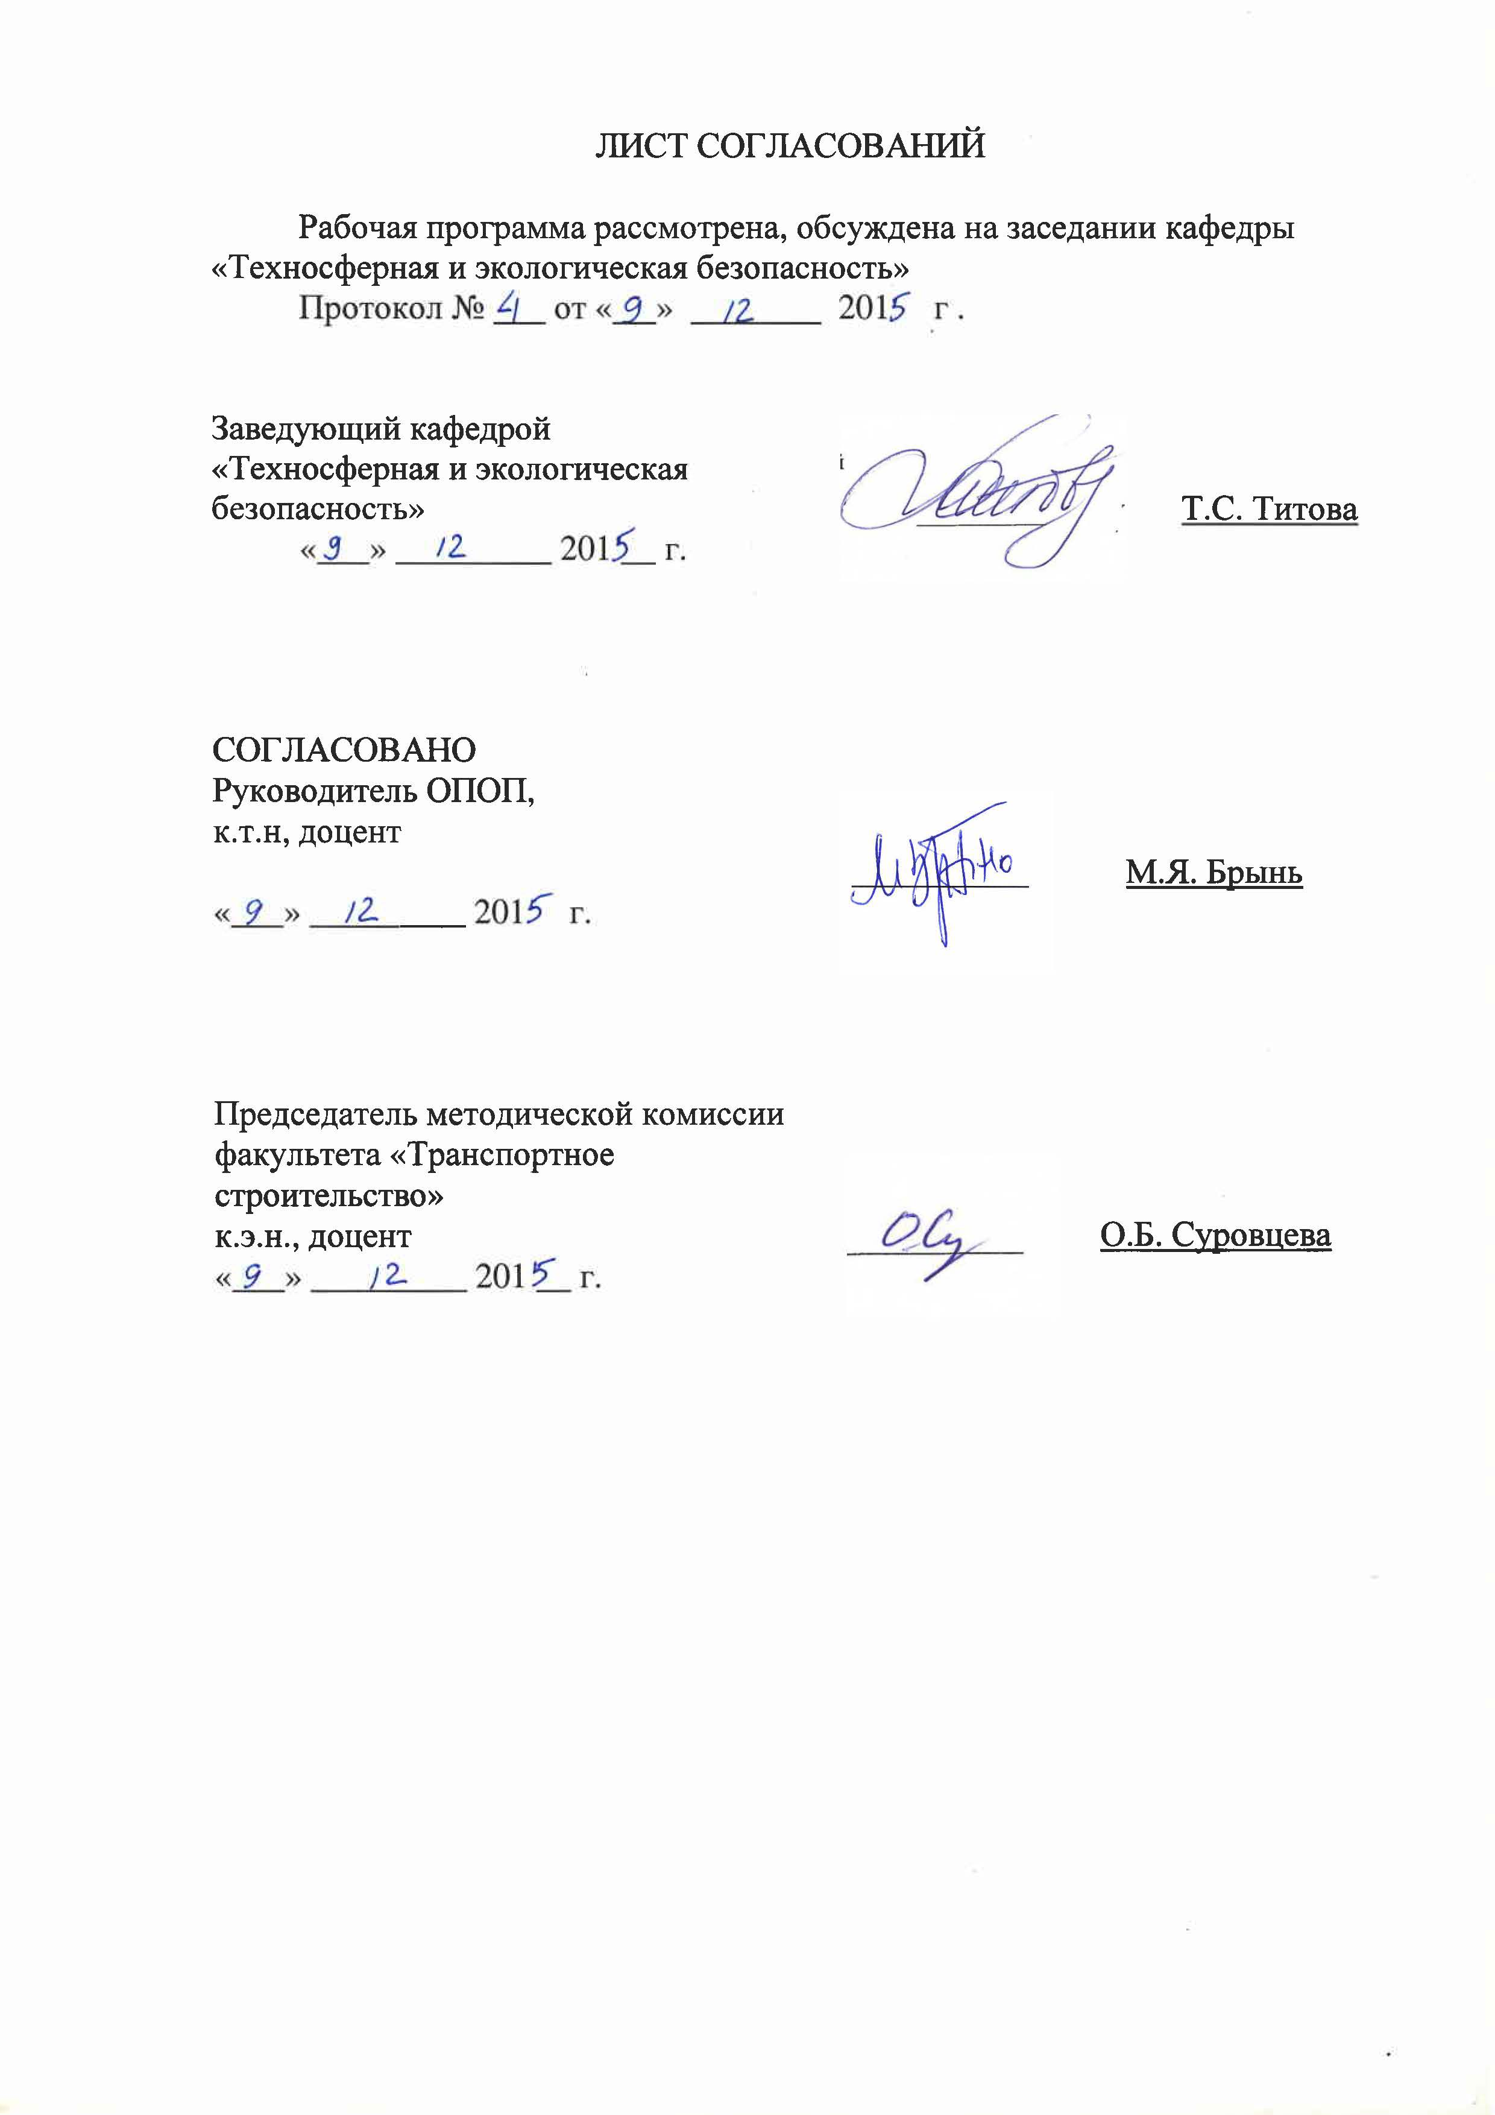
Рабочая программа рассмотрена, обсуждена на заседании кафедры «Техносферная и экологическая безопасность»
Протокол № от « » 201 г .

Заведующий кафедрой  «Техносферная и экологическая безопасность» | __________ | Т.С. Титова
«___» _________ 201 __ г.

СОГЛАСОВАНО
Руководитель ОПОП,
к.т.н, доцент
 | __________ | М.Я. Брынь
«___» _________ 201 г.
Председатель методической комиссии факультета «Транспортное строительство»  к.э.н., доцент | __________ | О.Б. Суровцева
«___» _________ 201 __ г.

1. Цели и задачи дисциплины

Рабочая программа составлена в соответствии с ФГОС ВО, утвержденным «01» октября 2015 г., приказ № 1084 по направлению 21.03.02 «Землеустройство и кадастры», по дисциплине «Экология».
Целью изучения дисциплины "Экология" является обучение студентов законам взаимодействия живого и неживого в экосистемах; законам взаимодействия между гидросферой, атмосферой литосферой и техносферами; видам антропогенного воздействия на окружающую среду; оценке воздействия объектов различного назначения на окружающую среду; мерам по сохранению и защите экосистем в ходе общественной и профессиональной деятельности.
Для достижения поставленных целей решаются следующие задачи:
- изучение состава окружающей среды: гидросферы, атмосферы, почв и грунтов;
- изучение законов взаимодействия живого и неживого в экосистемах;
- изучение воздействия деятельности человека на окружающую среду;
- изучение законов взаимодействия между гидросферой, атмосферой, литосферой и техносферой.

2. Перечень планируемых результатов обучения по дисциплине, соотнесенных с планируемыми результатами освоения основной профессиональной образовательной программы

Планируемыми результатами обучения по дисциплине являются: приобретение знаний, умений, навыков.
В результате освоения дисциплины обучающийся должен:
ЗНАТЬ:
- способы подготовки и поддержания графической, кадастровой и другой информации на современном уровне состав окружающей среды: гидросферы, атмосферы, почв и грунтов;
- современных методик и технологий мониторинга земель и недвижимости;
- современные концепции картины мира.
УМЕТЬ:
- применять знание законов страны в части правовых вопросов регулирования земельно-имущественных отношений, разрешения имущественных и земельных споров, государственного контроля за использованием земель и недвижимости;
- распознавать элементы экосистемы на топопланах, профилях и разрезах;
- использовать знание современных методик и технологий мониторинга земель и недвижимости
- районировать территорию по экологическим условиям;
- оценивать изменения окружающей среды под воздействием строительства.
ВЛАДЕТЬ:
- навыками применения современных географических и земельно-информационных систем (ГИС и ЗИС);
- методами экологического обеспечения производства и инженерной защиты окружающей среды;
- методами подготовки и поддержания графической, кадастровой и другой информации на современном уровне;
- достижениями общественных и естественных наук.
Приобретенные знания, умения, навыки, характеризующие формирование компетенций, осваиваемые в данной дисциплине, позволяют решать профессиональные задачи, приведенные в соответствующем перечне по видам профессиональной деятельности в п. 2.4 общей характеристики основной профессиональной образовательной программы (ОПОП).
Изучение дисциплины направлено на формирование следующих общепрофессиональных компетенций (ОПК), соответствующих видам профессиональной деятельности, на которые ориентирована программа бакалавриата:
- способностью использовать знания о земельных ресурсах для организации их рационального использования и определения мероприятий по снижению антропогенного воздействия на территорию (ОПК-2).
Изучение дисциплины направлено на формирование следующих профессиональных компетенций (ПК), соответствующих видам профессиональной деятельности, на которые ориентирована программа бакалавриата:
проектная деятельность
- способностью осуществлять мероприятия по реализации проектных решений по землеустройству и кадастрам (ПК-4).
Область профессиональной деятельности обучающихся, освоивших данную дисциплину, приведена в п. 2.1 общей характеристики ОПОП.
Объекты профессиональной деятельности обучающихся, освоивших данную дисциплину, приведены в п. 2.2 общей характеристики ОПОП.

3. Место дисциплины в структуре основной профессиональной образовательной программы

Дисциплина «Экология» (Б1.Б.9) относится к базовой части и является для обучающегося обязательной.

4. Объем дисциплины и виды учебной работы
Для очной формы обучения:
Вид учебной работы | Всего часов | Семестр
Вид учебной работы | Всего часов | 7
Контактная работа (по видам учебных занятий)  В том числе:  - лекции (Л)  - практические занятия (ПЗ)  - лабораторные работы (ЛР) | 36  18  -  18 | 36  18  -  18
Самостоятельная работа (СРС) (всего) | 36 | 36
Контроль | 36 | 36
Форма контроля знаний | Э | Э
Общая трудоемкость: час / з.е. | 108/3 | 108/3
Примечания: «Форма контроля знаний» – экзамен (Э).

5. Содержание и структура дисциплины
5.1 Содержание дисциплины
№ п/п | Наименование раздела дисциплины | Содержание раздела
1 | Законы взаимодействия живого и неживого в экосистемах | Живые системы, уровни организации живых систем, биосфера.
2 | Законы взаимодействия живого и неживого в экосистемах | Основные экологические факторы среды
3 | Законы взаимодействия живого и неживого в экосистемах | Основные принципы функционирования природных экосистем
4 | Состав окружающей среды | Состав гидросферы
5 | Состав окружающей среды | Состав атмосферы
6 | Состав окружающей среды | Состав почв и грунтов
7 | Законы взаимодействия между гидросферой, атмосферой, литосферой и техносферами | Антропогенное нарушение законов функционирования экосистем.
8 |  | Глобальные экологические проблемы.
9 |  | Система обеспечения экологической безопасности.

5.2 Разделы дисциплины и виды занятий
Для очной формы обучения:
№ п/п | Наименование раздела дисциплины | Л | ПЗ | ЛР | СРС
1 | Законы взаимодействия живого и неживого в экосистемах | 6 |  | 4 | 12
2 | Состав окружающей среды | 6 |  | 4 | 12
3 | Законы взаимодействия между гидросферой, атмосферой, литосферой и техносферами | 6 |  | 10 | 12
Итого |  | 18 |  | 18 | 36
6. Перечень учебно-методического обеспечения для самостоятельной работы обучающихся по дисциплине

№  п/п | Наименование раздела | Перечень учебно-методического обеспечения
1 | Законы взаимодействия живого и неживого в экосистемах | 1. Н.А. Бабак, И.А. Горшкова, Н.А. Зуева и другие Основы экологии: учебное пособие по курсу «Экология» к выполнению лабораторных работ для всех специальностей. СПб.: ПГУПС, 2011.-161с.  2.Н.А. Бабак, И.А. Горшкова, О.Ю. Макарова и др. Основы экологической безопасности: учебное пособие. СПб.: ПГУПС, 2014.-140с.
2 | Состав окружающей среды | 1. Н.А. Бабак, И.А. Горшкова, Н.А. Зуева и другие Основы экологии: учебное пособие по курсу «Экология» к выполнению лабораторных работ для всех специальностей. СПб.: ПГУПС, 2011.-161с.  2.Н.А. Бабак, И.А. Горшкова, О.Ю. Макарова и др. Основы экологической безопасности: учебное пособие. СПб.: ПГУПС, 2014.-140с.
3 | Законы взаимодействия между гидросферой, атмосферой, литосферой и техносферами | 1.Н.А. Бабак, И.А. Горшкова, О.Ю. Макарова и др. Основы экологической безопасности: учебное пособие. СПб.: ПГУПС, 2014.-140с.  2.Н.А. Бабак, И.А. Горшкова, О.Ю. Макарова Физическое загрязнение окружающей среды: учебное пособие. СПб.: ПГУПС,2012г  3.А.В. Панин, О.Ю. Макарова Расчетные методы определения загрязняющих веществ в выбросах от различных производств: учебное пособие. СПб.: ПГУПС, 2009. – 57с.

7. Фонд оценочных средств для проведения текущего контроля успеваемости и промежуточной аттестации обучающихся по дисциплине

Фонд оценочных средств по дисциплине является неотъемлемой частью рабочей программы и представлен отдельным документом, рассмотренным на заседании кафедры и утвержденным заведующим кафедрой.

8. Перечень основной и дополнительной учебной литературы, нормативно-правовой документации и других изданий, необходимых для освоения дисциплины

8.1 Перечень основной учебной литературы, необходимой для освоения дисциплины
- Н.А. Бабак, И.А. Горшкова, О.Ю. Макарова и др. Основы экологической безопасности: учебное пособие. СПб.: ПГУПС, 2014.-140с.
- Н.А. Бабак, И.А. Горшкова, О.Ю. Макарова Физическое загрязнение окружающей среды: учебное пособие. СПб.: ПГУПС, 2012г – 54с.
- А.В. Панин, О.Ю. Макарова Расчетные методы определения загрязняющих веществ в выбросах от различных производств: учебное пособие. СПб.: ПГУПС, 2009. – 57с.
- Н.А. Бабак, И.А. Горшкова, Н.А. Зуева и другие Основы экологии: учебное пособие по курсу «Экология» к выполнению лабораторных работ для всех специальностей. СПб.: ПГУПС, 2011.-161с.

8.2 Перечень дополнительной учебной литературы, необходимой для освоения дисциплины
- Физическое загрязнение окружающей среды: учебное пособие / Н. А. Бабак [и др.]. -Санкт-Петербург: ПГУПС, 2012. -53 с.
- Комплексные технологии утилизации отходов железнодорожного транспорта: учеб. пособие / Л. Б. Сватовская [и др.] ; ред. Л. Б. Сватовская. -М.: УМЦ по образованию на ж.-д. трансп., 2007. -190 с.

8.3 Перечень нормативно-правовой документации, необходимой для освоения дисциплины
1. Федеральный закон от 10.01.2002 N 7-ФЗ (ред. от 29.12.2015) "Об охране окружающей среды"

8.4 Другие издания, необходимые для освоения дисциплины
при освоении данной дисциплины другие издания не используются.

9. Перечень ресурсов информационно-телекоммуникационной сети «Интернет», необходимых для освоения дисциплины
1. Личный кабинет обучающегося и электронная информационно-образовательная среда. [Электронный ресурс]. – Режим доступа: http://sdo.pgups.ru/ (для доступа к полнотекстовым документам требуется авторизация).
2. Электронно-библиотечная система ЛАНЬ [Электронный ресурс]. Режим доступа: https://e.lanbook.com — Загл. с экрана.
3. www.mnr.gov.ru - министерство природных ресурсов России.
4. www.gosnadzor.ru – Федеральная служба по экологическому, технологическому и атомному надзору.
5. http://rpn.gov.ru – Федеральная служба по надзору в сфере Природопользования.
6. http://meteorf.ru/default.aspx - Федеральная служба по гидрометеорологии и мониторингу ОС.
7. www.voda.mnr.gov.ru - Федеральное агентство водных ресурсов МПР России.
8. www.rosleshoz.gov.ru – Федеральное агентство лесного хозяйства.
9. http://www.rosnedra.com - Федеральное агентство по недропользованию – Роснедра.
10. http://fcao.ru – ФГУ Федеральный центр анализа и оценки техногенного воздействия.

11.http://base.consultant.ru/cons/cgi/online.cgi?req=home&utm_csource=online&utm_cmedium=button - Некоммерческая интернет-версия КонсультантПлюс

10. Методические указания для обучающихся по освоению дисциплины

Порядок изучения дисциплины следующий:
- Освоение разделов дисциплины производится в порядке, приведенном в разделе 5 «Содержание и структура дисциплины». Обучающийся должен освоить все разделы дисциплины с помощью учебно-методического обеспечения, приведенного в разделах 6, 8 и 9 рабочей программы.
- Для формирования компетенций обучающийся должен представить выполненные типовые контрольные задания или иные материалы, необходимые для оценки знаний, умений, навыков, предусмотренные текущим контролем (см. фонд оценочных средств по дисциплине).
- По итогам текущего контроля по дисциплине, обучающийся должен пройти промежуточную аттестацию (см. фонд оценочных средств по дисциплине).

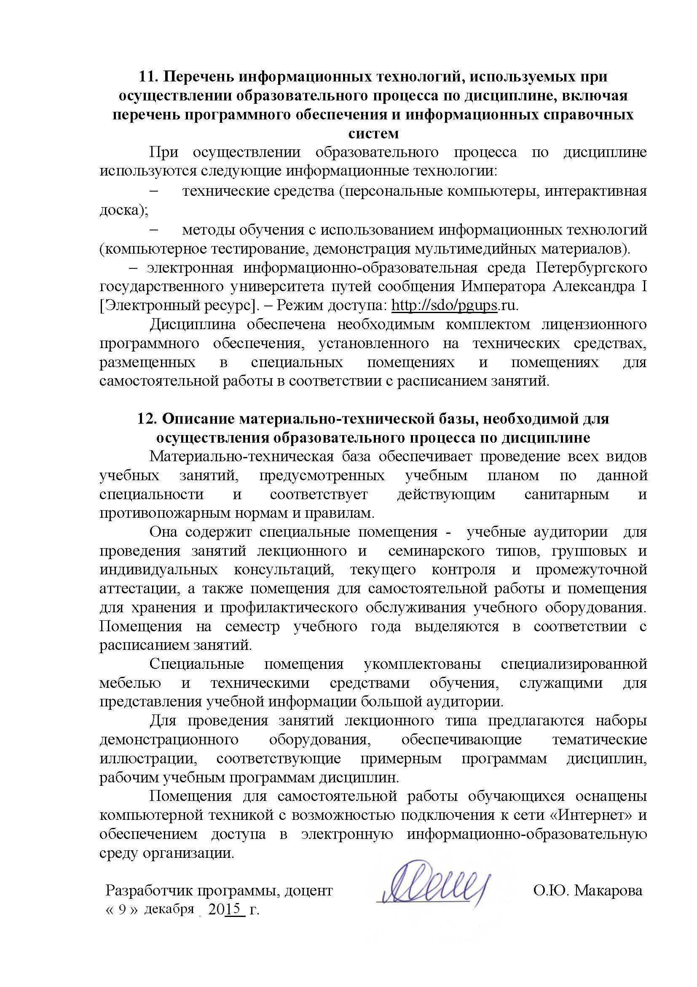
11. Перечень информационных технологий, используемых при осуществлении образовательного процесса по дисциплине, включая перечень программного обеспечения и информационных справочных систем
При осуществлении образовательного процесса по дисциплине используются следующие информационные технологии:
- технические средства (персональные компьютеры, интерактивная доска);
- методы обучения с использованием информационных технологий (компьютерное тестирование, демонстрация мультимедийных материалов).
– электронная информационно-образовательная среда Петербургского государственного университета путей сообщения Императора Александра I [Электронный ресурс]. – Режим доступа: http://sdo/pgups.ru.
Дисциплина обеспечена необходимым комплектом лицензионного программного обеспечения, установленного на технических средствах, размещенных в специальных помещениях и помещениях для самостоятельной работы в соответствии с расписанием занятий.

12. Описание материально-технической базы, необходимой для осуществления образовательного процесса по дисциплине
Материально-техническая база обеспечивает проведение всех видов учебных занятий, предусмотренных учебным планом по данной специальности и соответствует действующим санитарным и противопожарным нормам и правилам.
Она содержит специальные помещения - учебные аудитории для проведения занятий лекционного и семинарского типов, групповых и индивидуальных консультаций, текущего контроля и промежуточной аттестации, а также помещения для самостоятельной работы и помещения для хранения и профилактического обслуживания учебного оборудования. Помещения на семестр учебного года выделяются в соответствии с расписанием занятий.
Специальные помещения укомплектованы специализированной мебелью и техническими средствами обучения, служащими для представления учебной информации большой аудитории.
Для проведения занятий лекционного типа предлагаются наборы демонстрационного оборудования, обеспечивающие тематические иллюстрации, соответствующие примерным программам дисциплин, рабочим учебным программам дисциплин.
Помещения для самостоятельной работы обучающихся оснащены компьютерной техникой с возможностью подключения к сети «Интернет» и обеспечением доступа в электронную информационно-образовательную среду организации.

Разработчик программы, доцент | ____________ | О.Ю. Макарова
« » 201 г.

